OSNOVNA ŠKOLA / MJESTO |  |  |  |  |  | ŠK. GOD. |  | 2019./2020.
PREDMET |  |  | Fizika |  |  | RAZRED |  | SEDMI
UČITELJ/UČITELJICA |  |  |  |  |  | DATUM
PRIJEDLOG SCENARIJA ZA IZVOĐENJE NASTAVE FIZIKE
BROJ NASTAVNIH SATI |  |  | 1 ( 23. nastavni sat)
DOMENA |  |  | B - MEĐUDJELOVANJA
Slažemo sile
OČEKIVANI ISHODI I NJIHOVO VREDNOVANJE
ODGOJNO - OBRAZOVNI ISHODI |  | FIZ OŠ B.7.2. Analizira međudjelovanje tijela te primjenjuje koncept sile  FIZ OŠ B.7.10. Istražuje fizičke pojave  FIZ OŠ B.7.11. Rješava fizičke probleme
RAZRADA ODGOJNO - OBRAZOVNIH ISHODA |  | B.7.2.  Određuje rezultantnu silu u ravnini.  Rješava konceptualne i numeričke zadatke.  B.7.10.  Istražuje pojavu s pomoću demonstracijskog pokusa.  Istražuje pojavu s pomoću računalne simulacije.  Istražuje pojavu izvodeći učenički pokus.  B.7.11.  Identificira ciljeve rješavanja problema.  Kvalitativno zaključuje primjenjujući fizičke koncepte i zakone.
POVEZANOST S DRUGIM PREDMETIMA |  | Informatika  B.7.4. Koristi se simulacijom pri rješavanju nekoga, ne nužno računalnoga, problema.  Kemija  D.7.1. Povezuje rezultate i zaključke istraživanja s konceptualnim spoznajama.  Matematika  MAT OŠ C.7.2. Crta, zbraja i oduzima vektore.
POVEZANOST S MEĐUPREDMETNIM TEMAMA |  | Uporaba IKT-a  A.3.1. Učenik samostalno odabire odgovarajuću digitalnu tehnologiju.  Osobni i socijalni razvoj  B.3.2. Razvija komunikacijske kompetencije i uvažavajuće odnose s drugima  Učiti kako učiti  A.3.1. Upravljanje informacijama - Učenik samostalno traži nove informacije iz različitih izvora, transformira ih u novo znanje i uspješno primjenjuje pri rješavanju problema.  A.3.2. Primjena strategija učenja i rješavanje problema
VREDNOVANJE ISHODA |  | VREDNOVANJE ZA UČENJE  - promatranjem pratiti i bilježiti: pažnju, interes i aktivnosti učenika (način rješavanja problema, vođenje bilježaka, rad na tekstu, samostalnost u radu, sudjelovanje u raspravi, iznošenje osobnih stavova ili stavova grupe, komunikaciju i interakciju s ostalim učenicima – poučavanje drugih, doprinos radu grupe ili para).  - davanjem povratnih informacija (ukazati na ono što je učenik dobro napravio, negativnu informaciju prikazati pozitivnim i jednostavnim jezikom, u obliku reflektivnih pitanja)  VREDNOVANJE KAO UČENJE  - lista samoprocjene
VREDNOVANJE NAUČENOG
– frontalnim razgovorom, zadacima iz RB i kvizovima kontinuirano provjeravamo razinu usvojenosti navedenog obrazovnih ishoda, mogu li učenici odrediti rezultantnu silu na pravcu (grafički i računski)

Frontalnim razgovorom, kvizovima i zadacima iz RB provjeravamo i jesu li učenici:
- razvijali logično mišljenje i zaključivanje
- prelazili iz konkretnoga u apstraktno mišljenje
- povezivali stečena znanja s novim znanjima
- razvijati sposobnost samostalnoga rješavanja zadataka
- razvijali sposobnost oblikovanja i povezivanja pojmova
1 . Što su komponente, a što rezultanta?
2 . Koji je znak za iznos rezultantne sile?
3. Kako računamo rezultantu dviju jednako usmjerenih sila, a kako dviju suprotno usmjerenih sila?
4. Kolika je rezultanta ako duž istog pravca djeluju dvije suprotno usmjerene sile jednakih iznosa?
5. RB zadaci na str.33. i 34.

KLJUČNI POJMOVI:
Komponente
Rezultanta

ORGANIZACIJA NASTAVNOG PROCESA
NASTAVNE METODE |  |  |  | OBLICI RADA | NASTAVNA SREDSTVA I POMAGALA
- razgovor, demonstracijski pokusi, mjerenje, rasprava, crtež, izlaganje, interaktivna simulacija, rad na tekstu (udžbenik, radna bilježnica) |  |  |  | - frontalni, grupa, rad u paru, individualni rad. | - Dinamometri, utezi  - RB, udžbenik, ploča, kreda  - Računalo, tableti
LITERATURA:
1. Otkrivamo fiziku 7, udžbenik
2. Otkrivamo fiziku 7, radna bilježnica

PLAN PLOČE
Slažemo sile

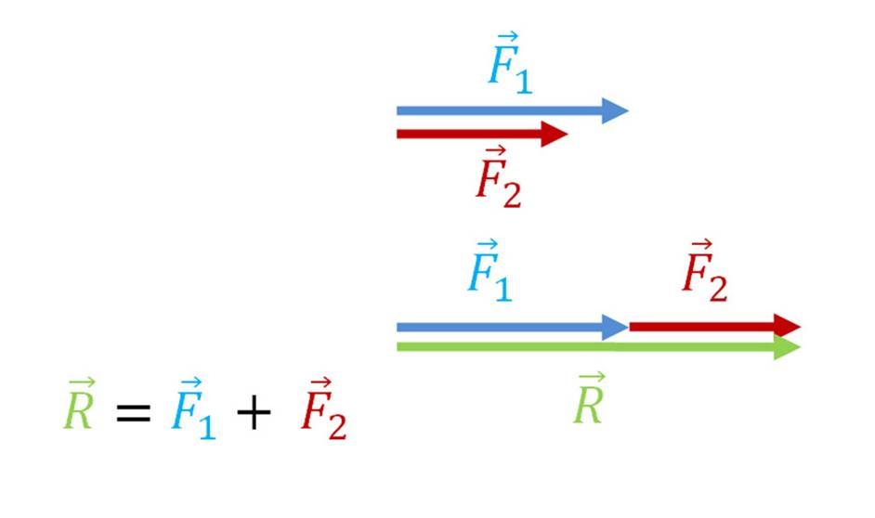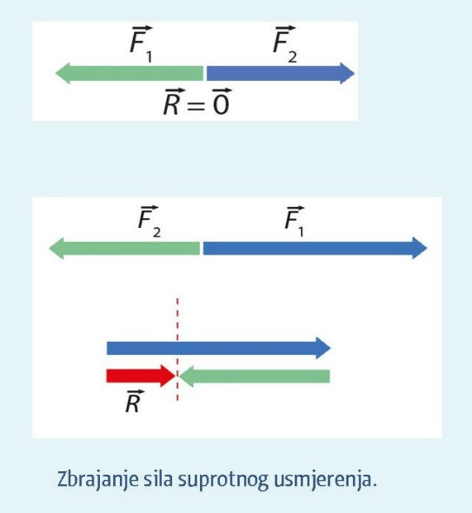
R = F₁ + F₂ R = F₁ - F₂

TIJEK NASTAVNOG PROCESA
Aktivnost učenika
Uvodni dio (otvaranje problema)
Digitalni nastavni sadržaji: Uvod u temu

Učenici na tabletima čitaju Uvod u temu. Potom raspravljaju o primjerima koje su vidjeli i iznose svoja razmišljanja.
Središnji dio (konstruiranje modela)
Pokus:

Ukoliko nemamo dovoljno pribora za grupni rad, demonstracijski izvodimo pokus opisan u udž.str.40. Možemo pozvati učenike da nam pomognu. Učenici na dinamometar vješaju uteg mase 200 g, očitavaju silu, a zatim vješaju uteg mase 300 g ispod prvog utega i očitavaju kolikom ukupnom silom utezi djeluju na dinamometar.
Učenici promatraju pokus i raspravljaju o hvatištima, orijentaciji i iznosima sila koje djeluju.
Učitelj uvodi nove pojmove: komponente, rezultanta.

Učenici zaključuju, a zatim skiciraju i zapisuju u bilježnice: Dvije ili više jednako usmjerenih sila koje djeluju na tijelo možemo zamijeniti jednom silom koja je jednaka zbroju tih sila. Rezultantu dviju jednako usmjerenih sila računamo : R = F₁ + F₂
Vektore zbrajamo tako da na istome pravcu na kraj jednoga vektora nanesemo početak drugog vektora.
Rezultantna sila je novi vektor kojemu je hvatište početak prve komponente, a završna točka kraj druge komponente.
(B.7.2. Određuje rezultantnu silu u ravnini.
B.7.10.
Istražuje pojavu s pomoću demonstracijskog pokusa.
Istražuje pojavu izvodeći učenički pokus.
B.7.11.
Identificira ciljeve rješavanja problema.
Kvalitativno zaključuje primjenjujući fizičke koncepte i zakone.)

Učenike podsjetimo na primjer koji su vidjeli u uvodnom dijelu- povlačenje užeta. Što će se dogoditi ako su momčadi ujednačene? Učenici zaključuju da su tada sile u ravnoteži. Skiciraju i zapisuju pravilo:
Ako duž istog pravca djeluju dvije suprotno usmjerene sile jednakih iznosa, rezultantna sila jednaka je nuli ( R = 0 ).
Zatim ih pitamo: Što će se dogoditi ako momčadi nisu ujednačene? Zaključuju da će pobijediti ekipa koja uloži veću silu.
Skiciraju i zapisuju pravilo:
Ako duž istog pravca djeluju dvije suprotno usmjerene sile različitih iznosa, iznos rezultantne sile jednak je razlici njihovih iznosa, a usmjerenost rezultante jednaka je usmjerenosti veće sile tj. R = F₁ – F₂.
(B.7.2.
Određuje rezultantnu silu u ravnini.
B.7.10.
Istražuje pojavu s pomoću demonstracijskog pokusa.
Istražuje pojavu s pomoću računalne simulacije.
Istražuje pojavu izvodeći učenički pokus.
B.7.11.
Identificira ciljeve rješavanja problema.
Kvalitativno zaključuje primjenjujući fizičke koncepte i zakone.)

Digitalni nastavni sadržaji: Virtualno istražujem
Učenike uputimo na interaktivnu simulaciju ( Virtualno istražujem) gdje proučavaju kako se tijela gibaju pod utjecajem sile.
( B.7.10. Istražuje pojavu s pomoću računalne simulacije.)

Završni dio (primjena modela)
Učenici samostalno rješavaju pitanja i zadatke u RB na str. 33. i 34. Učenici raspravljaju i argumentiraju rješenja čime provjeravamo točnost odgovora na zadatke i pitanja.

Učenici rješavaju kvizove na tabletima i time provjeravaju svoje znanje.
(B.7.1.Rješava konceptualne i numeričke zadatke.
B.7.11.
Identificira ciljeve rješavanja problema.
Kvalitativno zaključuje primjenjujući fizičke koncepte i zakone.)

